Titolo

Indice
1 Abstract 3
2 Analisi dei requisiti 4
2.1 Requisiti del sistema 4
2.1.1 Primo colloquio con il committente 4
2.1.2 Tabella preliminare dei requisiti dopo il primo colloquio 4
2.1.3 Prima analisi dei requisiti 4
2.1.4 Tabella derivante dalla prima analisi 7
2.1.5 Secondo colloquio con il committente 8
2.1.6 Tabella preliminare derivante dal secondo colloquio 8
2.1.7 Seconda analisi dei requisiti 9
2.1.8 Tabella derivante dalla seconda analisi dei requisiti 9
2.2 Analisi del dominio 10
2.2.1 Vocabolario 10
2.2.2 Sistemi esterni 11
2.3 Analisi del rischio 11

Abstract
Il progetto consta in un'applicazione per scambiare e/o vendere libri e appunti.
Vengono riprese alcune dinamiche tipiche delle piattaforme di e-commerce: quali registrazione, creazione e personalizzazione del profilo, messaggistica privata e pagamento online.
Ogni utente correttamente registrato può inserire libri e appunti che è interessato a vendere, scambiare o prestare andando a creare una piccola “libreria” associata al proprio profilo. È possibile, inoltre, mostrare interesse verso altre risorse disponibili possedute da altri utenti attraverso messaggi, commenti.
È possibile ricercare del materiale basandosi su alcune caratteristiche come ad esempio titolo, autore o zona geografica.

Analisi dei requisiti

Requisiti del sistema

Primo colloquio con il committente
- L’utente deve registrarsi nell’applicazione
- La registrazione implica la creazione del profilo
- Il profilo è personalizzabile
- Ogni utente può inserire documenti nella propria libreria personale
- I documenti presenti nella libreria devono essere venduti, scambiati o prestati
- Ogni utente può mostrare interesse verso una risorsa attraverso messaggi o commenti
- Ogni utente può effettuare ricerche tra il materiale disponibile usando

Tabella preliminare dei requisiti dopo il primo colloquio
ID | DESCRIZIONE | TIPO
RF1 | L’utente deve registrarsi nell’applicazione | Funzionale
RF2 | La registrazione implica la creazione di un profilo | Funzionale
RF3 | Il profilo è personalizzabile | Funzionale
RF4 | Ogni utente può inserire documenti nella sua libreria personale | Funzionale
RF5 | I documenti presenti nella libreria devono essere scambiati, venduti o prestati | Funzionale
RF6 | Ogni utente può mostrare interesse verso altre risorse tramite messaggi e commenti | Funzionale
RF7 | Ogni utente può effettuare ricerche tra il materiale disponibile usando alcune caratteristiche | Funzionale

Prima analisi dei requisiti
- RF1: L’utente deve registrarsi nell’applicazione
  - Utente:
    - L’utente deve registrarsi per effettuare operazioni sulle risorse disponibili nell’applicazione
- RF2: La registrazione implica la creazione di un profilo
  - Utente:
    - L’utente deve registrarsi per effettuare operazioni sulle risorse disponibili nell’applicazione
    - Ad ogni utente è associato un profilo
    - Può visualizzare il profilo degli altri utenti
  - Requisiti derivati:
    - Ogni utente può visualizzare il profilo di altri utenti
    - Ad ogni profilo è associata una libreria
- RF3: Il profilo è personalizzabile
  - Utente
    - L’utente deve registrarsi per effettuare operazioni sulle risorse disponibili nell’applicazione
    - Ad ogni utente è associato un profilo
    - Può visualizzare il profilo degli altri utenti
    - Ogni utente può personalizzare il proprio profilo
- RF4: Ogni utente può inserire documenti nella sua libreria personale
  - Utente
    - L’utente deve registrarsi per effettuare operazioni sulle risorse disponibili nell’applicazione
    - Ad ogni utente è associato un profilo
    - Può visualizzare il profilo degli altri utenti
    - Ogni utente può personalizzare il proprio profilo
    - Ogni utente può inserire documenti nella sua libreria personale
  - Requisiti derivati:
    - Ogni risorsa deve essere obbligatoriamente vendibile, scambiabile o prestabile.
    - Ogni utente può rimuovere delle risorse dalla propria libreria personale
- RF5: I documenti presenti nella libreria devono essere scambiati, venduti o prestati
  - Libreria
    - contiene risorse vendibili
    - contiene risorse scambiabili
    - contiene risorse prestabili
  - Utente
    - L’utente deve registrarsi per effettuare operazioni sulle risorse disponibili nell’applicazione
    - Ad ogni utente è associato un profilo
    - Può visualizzare il profilo degli altri utenti
    - Ogni utente può personalizzare il proprio profilo
    - Ogni utente può inserire documenti nella sua libreria personale
    - Può acquistare risorse possedute da altri utenti tramite pagamento online
    - Può scambiare risorse con altri utenti
    - Può prestare risorse ad altri utenti
- RF6: Ogni utente può mostrare interesse verso altre risorse tramite messaggi e commenti
  - Libreria
    - contiene risorse vendibili
    - contiene risorse scambiabili
    - contiene risorse prestabili
  - Utente
    - L’utente deve registrarsi per effettuare operazioni sulle risorse disponibili nell’applicazione
    - Ad ogni utente è associato un profilo
    - Può visualizzare il profilo degli altri utenti
    - Ogni utente può personalizzare il proprio profilo
    - Ogni utente può inserire documenti nella sua libreria personale
    - Può acquistare risorse possedute da altri utenti tramite pagamento online
    - Può scambiare risorse con altri utenti
    - Può prestare risorse ad altri utenti
    - Può inviare e ricevere messaggi personali
    - Può aggiungere commenti alle risorse presenti nella applicazione
- RF7: Ogni utente può effettuare ricerche tra il materiale disponibile usando alcune caratteristiche
  - Libreria
    - contiene risorse vendibili
    - contiene risorse scambiabili
    - contiene risorse prestabili
  - Utente
    - L’utente deve registrarsi per effettuare operazioni sulle risorse disponibili nell’applicazione
    - Ad ogni utente è associato un profilo
    - Può visualizzare il profilo degli altri utenti
    - Ogni utente può personalizzare il proprio profilo
    - Ogni utente può inserire documenti nella sua libreria personale
    - Può acquistare risorse possedute da altri utenti tramite pagamento online
    - Può scambiare risorse con altri utenti
    - Può prestare risorse ad altri utenti
    - Può inviare e ricevere messaggi personali
    - Può aggiungere commenti alle risorse presenti nella applicazione
    - Può effettuare ricerche tra le risorse disponibili
  - Risorsa
    - Possiede un insieme di caratteristiche
  - Requisiti aggiuntivi
    - Ogni risorsa possiede un insieme di caratteristiche

Tabella derivante dalla prima analisi
ID | DESCRIZIONE | TIPO
RF1 | L’utente deve registrarsi nell’applicazione | Funzionale
RF2 | La registrazione implica la creazione di un profilo | Funzionale
RF3 | Il profilo è personalizzabile | Funzionale
RF4 | Ogni utente può inserire documenti nella sua libreria personale | Funzionale
RF5 | I documenti presenti nella libreria devono essere scambiati, venduti o prestati | Funzionale
RF6 | Ogni utente può mostrare interesse verso altre risorse tramite messaggi e commenti | Funzionale
RF7 | Ogni utente può effettuare ricerche tra il materiale disponibile usando alcune caratteristiche | Funzionale
RF8 | Ogni utente può visualizzare il profilo di altri utenti | Funzionale
RF9 | Ad ogni profilo è associata una libreria | Funzionale
RF10 | Ogni risorsa deve essere obbligatoriamente vendibile, scambiabile o prestabile | Funzionale
RF11 | Ogni utente può rimuovere documenti dalla sua libreria personale | Funzionale
RF12 | Ogni risorsa possiede un insieme di caratteristiche | Funzionale

Secondo colloquio con il committente
- Il sistema deve interfacciarsi ad un sistema esterno per i pagamenti online
- Il sistema deve essere disponibile su più piattaforme
- Le credenziali di accesso devono essere composte da username e password
  - Lo username deve essere unico all’interno del sistema comprendente caratteri alfanumerici e i caratteri ‘-’, ‘_’, ‘+’, ‘.’. Deve avere lunghezza minima di 5 caratteri e massima di 30 caratteri. È importante la distinzione tra lettere maiuscole e minuscole
  - La password deve essere composta da almeno 8 caratteri ed essere lunga al massimo 30 caratteri
- Il sistema deve memorizzare i messaggi inviati ed i messaggi ricevuti in una “casella dei messaggi”
- Il committente, al termine del secondo colloquio, ha ritenuto non necessaria la possibilità di effettuare scambi e prestiti

Tabella preliminare derivante dal secondo colloquio
ID | DESCRIZIONE | TIPO
RF13/RNF1 | L’applicazione deve interfacciarsi con un sistema esterno per il pagamento online | Funzionale/Non funzionale
RNF2 | Il sistema deve essere multi-piattaforma | Non funzionale
RF14 | Per registrarsi è necessario specificare uno username ed una password | Funzionale
RF15 | Lo username deve essere unico all’interno del sistema comprendente caratteri alfanumerici e i caratteri ‘-’, ‘_’, ‘+’, ‘.’. Deve avere lunghezza minima di 5 caratteri e massima di 30 caratteri. È case sensitive | Funzionale
RF16 | La password deve essere composta da almeno 8 caratteri ed essere lunga al massimo 30 caratteri | Funzionale
RF17 | Il sistema deve memorizzare i messaggi inviati ed i messaggi ricevuti in una “casella dei messaggi” | Funzionale

Seconda analisi dei requisiti
- RF13/RNF1: L’applicazione deve interfacciarsi con un sistema esterno per il pagamento online
- RNF2: Il sistema deve essere multi-piattaforma
- RF14: Per registrarsi è necessario specificare uno username ed una password
- RF15: Lo username deve essere unico all’interno del sistema comprendente caratteri alfanumerici e i caratteri ‘-’, ‘_’, ‘+’, ‘.’. Deve avere lunghezza minima di 5 caratteri e massima di 30 caratteri. È case sensitive
- RF16: La password deve essere composta da almeno 8 caratteri ed essere lunga al massimo 30 caratteri
- RF17: Il sistema deve memorizzare i messaggi inviati ed i messaggi ricevuti in una “casella dei messaggi”

Tabella derivante dalla seconda analisi dei requisiti
ID | DESCRIZIONE | TIPO
RF1 | L’utente deve registrarsi nell’applicazione | Funzionale
RF2 | La registrazione implica la creazione di un profilo | Funzionale
RF3 | Il profilo è personalizzabile | Funzionale
RF4 | Ogni utente può inserire documenti nella sua libreria personale | Funzionale
RF5 | I documenti presenti nella libreria devono essere venduti | Funzionale
RF6 | Ogni utente può mostrare interesse verso altre risorse tramite messaggi e commenti | Funzionale
RF7 | Ogni utente può effettuare ricerche tra il materiale disponibile usando alcune caratteristiche | Funzionale
RF8 | Ogni utente può visualizzare il profilo di altri utenti | Funzionale
RF9 | Ad ogni profilo è associata una libreria | Funzionale
RF10 | Ogni risorsa deve essere vendibile | Funzionale
RF11 | Ogni utente può rimuovere documenti dalla sua libreria personale | Funzionale
RF12 | Ogni risorsa possiede un insieme di caratteristiche | Funzionale
RF13/RNF1 | L’applicazione deve interfacciarsi con un sistema esterno per il pagamento online | Funzionale/Non funzionale
RNF2 | Il sistema deve essere multi-piattaforma | Non funzionale
RF14 | Per registrarsi è necessario specificare uno username ed una password | Funzionale
RF15 | Lo username deve essere unico all’interno del sistema comprendente caratteri alfanumerici e i caratteri ‘-’, ‘_’, ‘+’, ‘.’. Deve avere lunghezza minima di 5 caratteri e massima di 30 caratteri. È case sensitive | Funzionale
RF16 | La password deve essere composta da almeno 8 caratteri ed essere lunga al massimo 30 caratteri | Funzionale
RF17 | Il sistema deve memorizzare i messaggi inviati ed i messaggi ricevuti in una “casella dei messaggi” | Funzionale

Casi d’uso
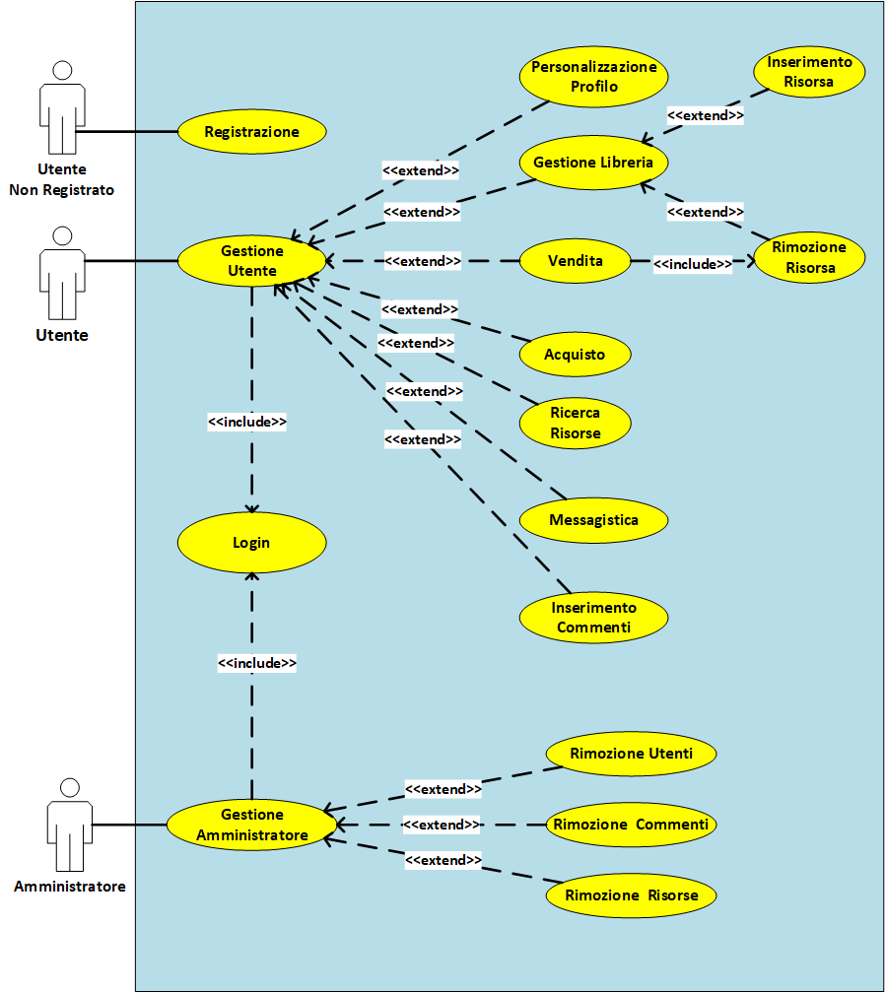

Scenari d’uso

Titolo | Registrazione
Descrizione | Operazione tramite cui l’utente crea un profilo all’interno dell’applicazione
Attori | Utente non registrato
Relazioni
Precondizioni
Postcondizioni
Scenario principale | - Viene mostrata una schermata che mostra i campi da compilare: nome, cognome, data di nascita, indirizzo, numero telefono, e-mail, username, password  - L’utente inserisce i propri dati  - Il sistema verifica le informazioni inserite dall’utente.  - Le informazioni inserite vengono memorizzate nel sistema  - Viene mostrato a video un messaggio di conferma  - Viene mostrata la schermata di login
Scenari alternativi | - lo username è già presente nel sistema o non valido (secondo le specifiche)  - Si ritorna al punto due dello scenario principale  - la password non rispetta le specifiche date  - Si ritorna al punto due dello scenario principale
Requisiti non funzionali | Uso di un’interfaccia intuitiva
Punti aperti

Titolo | Personalizzazione Profilo
Descrizione | Insieme di operazioni tramite cui è possibile modificare e gestire le informazioni contenute nel profilo
Attori | Utente
Relazioni | Gestione Utente
Precondizioni
Postcondizioni
Scenario principale | - Login  - Una volta che l’utente è entrato nella schermata per la personalizzazione del profilo può modificare le informazioni qui contenute (solo quelle modificabili)  - L’utente conferma le modifiche effettuate  - Il Sistema verifica la validità dei dati inseriti  - Il Sistema memorizza i dati  - Vengono mostrati i nuovi dati nel complesso
Scenari alternativi | - la password non rispetta le specifiche date  - Si ritorna al punto due dello scenario principale
Requisiti non funzionali | Uso di un’interfaccia intuitiva
Punti aperti | Quali sono i gradi di libertà nella personalizzazione del profilo?

Titolo | Login
Descrizione | Procedura di identificazione, autenticazione e autorizzazione tramite inserimento di uno username e di una password
Attori | Utente
Relazioni | Gestione Utente , Gestione Amministratore
Precondizioni | È necessario che l’utente che vuole entrare nel sistema sia registrato
Postcondizioni
Scenario principale | - Viene presentata all’utente la schermata di accesso  - L’utente inserisce le proprie credenziali  - Il sistema verifica la corrispondenza username-password  - L’utente può accedere al sistema
Scenari alternativi | - La corrispondenza username-password non è valida  - Si ritorna al punto uno dello scenario principale
Requisiti non funzionali | Uso di un’interfaccia intuitiva
Punti aperti | Come garantire la sicurezza della password?

Titolo | Inserimento Risorsa
Descrizione | Operazione tramite la quale è possibile inserire una risorsa all’interno della propria libreria
Attori | Utente
Relazioni | Gestione Libreria
Precondizioni
Postcondizioni | Inserimento della risorsa all’interno dei dispositivi per la persistenza dei dati
Scenario principale | - Login  - L’utente si sposta all’interno della schermata relativa alla gestione della libreria  - L’utente comunica la volontà di inserire una risorsa tramite l’apposito comando grafico  - L’utente inserisce i dati relativi alla risorsa da inserire negli appositi campi  - L’utente conferma la volontà di inserire tale risorsa nella propria libreria tramite l’apposito comando grafico  - L’applicazione notifica all’utente l’avvenuto inserimento della risorsa
Scenari alternativi
Requisiti non funzionali | Uso di un’interfaccia intuitiva
Punti aperti | È possibile che l’inserimento non vada a buon fine?

Titolo | Rimozione Risorsa
Descrizione | Operazione tramite la quale è possibile rimuovere una risorsa dalla propria libreria
Attori | Utente
Relazioni | Gestione Utente
Precondizioni
Postcondizioni | Rimozione della risorsa dai dispositivi per la persistenza dei dati
Scenario principale | - Login  - L’utente si sposta all’interno della schermata relativa alla gestione della libreria  - L’utente comunica la volontà di rimuovere una risorsa tramite l’apposito comando grafico  - L’utente comunica quale sia la risorsa da rimuovere tramite comando grafico  - L’utente conferma la volontà di rimuovere tale risorsa nella propria libreria tramite l’apposito comando grafico  - L’applicazione notifica all’utente l’avvenuta rimozione della risorsa
Scenari alternativi
Requisiti non funzionali | Uso di un’interfaccia intuitiva
Punti aperti | Gestione della coerenza dei dati

Titolo | Messaggistica
Descrizione | Insieme di operazioni che permette agli utenti di comunicare tra di loro. La visibilità è permessa solo a un numero limitato di utenti.
Attori | Utente
Relazioni | Gestione Utente
Precondizioni
Postcondizioni
Scenario principale | - Login  - L’utente accede alla parte di applicazione che si occupa di messaggistica  - L’utente può scrivere messaggi rivolti ad altri utenti  - L’utente può leggere messaggi ricevuti da altri utenti
Scenari alternativi
Requisiti non funzionali
Punti aperti | Il budget del committente non permette di strutturare un sistema di messaggistica multicast. Questo è un punto che verrà lasciato aperto per future progettazioni.

Titolo | Inserimento Commenti
Descrizione | Funzionalità che permette a un utente di pubblicare una comunicazione visibile a tutti gli utenti registrati all’applicazione e che accedono alla risorsa sotto cui è posto il commento stesso.
Attori | Utente
Relazioni | Gestione Utente
Precondizioni
Postcondizioni
Scenario principale | - Login  - L’utente accede alla risorsa che è interessato a commentare  - L’utente accede alla funzionalità di scrittura commenti  - L’utente compila il form composto dal corpo del messaggio  - L’utente conferma l’invio del commento  - L’applicazione torna a mostrare la schermata relativa alla risorsa
Scenari alternativi
Requisiti non funzionali | Ogni commento pubblicato deve essere visibile a tutti gli utenti. L’interfaccia grafica che permette l’invio di commenti deve essere il più intuitiva possibile. Non deve essere permesso a un utente di sommergere una risorsa di commenti (flooding)
Punti aperti

Titolo | Vendita
Descrizione | Operazione che offre la possibilità di vendere le risorse ai altri utenti.
Attori | Utente
Relazioni | Gestione Utente
Precondizioni | Per poter vendere una risorsa l’Utente deve essere registrato e aver inserito la risorsa all’interno della libreria
Postcondizioni
Scenario principale | - L’utente ha nella sua libreria una o più risorse da vendere  - L’utente vende la risorsa.  - Dopo che la vendita è avvenuta con successo , automaticamente si rimuove la risorsa dalla propria libreria
Scenari alternativi
Requisiti non funzionali
Punti aperti

Titolo | Acquisto
Descrizione | Operazione che ci offre la possibilità di acquistare delle risorse da altri utenti.
Attori | Utente
Relazioni | Gestione Utente
Precondizioni
Postcondizioni
Scenario principale | - Login  - L’utente accede alla schermata per l’acquisto delle risorse  - L’utente preme il pulsante di acquisto per una risorsa di un altro utente  - L’utente acquista la risorsa
Scenari alternativi | - Acquisto non riuscito  - Si riparte dal punto uno dello scenario principale
Requisiti non funzionali | Uso di un’interfaccia intuitiva. Durante l’Acquisto delle risorse, l’applicazione deve garantire sicurezza agli utenti.
Punti aperti

Titolo | Ricerca Risorsa
Descrizione | Operazione che ci offre la possibilità di cercare una risorsa nell’applicazione.
Attori | Utente
Relazioni | Gestione Utente
Precondizioni
Postcondizioni
Scenario principale | - Login  - L’utente accede alla schermata per la ricerca delle risorse  - L’utente inserisce nel campo della ricerca una o più stringhe in base alla ricerca da effettuare.  - L’utente preme il pulsante della Ricerca.  - Vengono visualizzati a video in base a quello che è stato inserito nello campo di ricerca, le risorse compatibili.
Scenari alternativi | - La ricerca non ha fornito risultati  - Si riparte dal punto due dello scenario principale
Requisiti non funzionali
Punti aperti

Titolo | Gestione Amministratore
Descrizione | Insieme di operazioni che permettono gestione del sistema e la sua manutenzione
Attori | Amministratore
Relazioni | Rimozione utenti, Rimozione commenti, Rimozione risorse, Login
Precondizioni
Postcondizioni
Scenario principale | - Login  - L’amministratore può scegliere quali operazioni portare avanti per gestire il sistema
Scenari alternativi
Requisiti non funzionali | Questo insieme di operazioni vengono effettuate all’interno di una interfaccia apposita e separata da quella standard degli utenti
Punti aperti

Titolo | Rimozione Utenti
Descrizione | Operazione che permette, in caso sia necessario, di rimuovere completamente un utente dal sistema
Attori | Amministratore
Relazioni | Gestione Amministratore
Precondizioni
Postcondizioni | Tutti i dati relativi all’utente eliminato devono essere rimossi contestualmente alla rimozione dell’utente
Scenario principale | - Login  - L’amministratore accede alla schermata apposita  - L’amministratore inserisce i dati necessari all’identificazione dell’utente da rimuovere  - L’amministratore conferma la volontà di rimuovere tale utente dal sistema
Scenari alternativi | - Se l’utente selezionato non è disponibile si torna al punto tre
Requisiti non funzionali
Punti aperti

Titolo | Rimozione Commenti
Descrizione | Operazione che permette, in caso sia necessario, di rimuovere un commento associato ad una risorsa
Attori | Amministratore
Relazioni | Gestione Amministratore
Precondizioni
Postcondizioni
Scenario principale | - Login  - L’amministratore accede alla schermata apposita  - L’amministratore inserisce i dati necessari all’identificazione del commento da rimuovere  - L’amministratore conferma la volontà di rimuovere tale commento dal sistema
Scenari alternativi | - Se il commento selezionato non è disponibile si torna al punto tre
Requisiti non funzionali
Punti aperti

Titolo | Rimozione Risorse
Descrizione | Operazione che permette, in caso sia necessario, di rimuovere completamente una risorsa dal sistema
Attori | Amministratore
Relazioni | Gestione Amministratore
Precondizioni
Postcondizioni | Tutti i dati relativi alla risorsa eliminata devono essere rimossi contestualmente alla rimozione dell’utente
Scenario principale | - Login  - L’amministratore accede alla schermata apposita  - L’amministratore inserisce i dati necessari all’identificazione della risorsa da rimuovere  - L’amministratore conferma la volontà di rimuovere tale risorsa dal sistema
Scenari alternativi | - Se la risorsa selezionato non è disponibile si torna al punto tre
Requisiti non funzionali
Punti aperti

Analisi del dominio

Vocabolario
VOCE | DEFINIZIONE | SINONIMI
Utente | Persona fisica registrata nell’applicazione
Operazione | Azione che l’utente può effettuare all’interno dell’applicazione
Profilo | Insieme di informazioni e risorse associato ad un utente
Risorsa | Testo generico sia cartaceo che digitale | Documento, materiale
Libreria | Insieme di risorse associato ad un profilo
Messaggio | Comunicazione in forma testuale inviata da un utente e ricevuta da un altro utente | Messaggio personale, messaggio privato
Commento | Comunicazione in forma testuale associata ad una particolare risorsa ed espressa da un utente
Caratteristica | Proprietà di una risorsa
Credenziali | Coppia di stringhe necessarie per accedere all’applicazione
Username | Stringa di testo necessaria per identificarsi nell’accesso all’applicazione. Deve essere composta da caratteri alfanumerici case-sensitive, con la possibilità di inserire anche i caratteri speciali ‘-’, ‘_’, ‘+’, ‘.’
Password | Stringa di testo, associata ad uno username, necessaria per autenticarsi durante l’accesso all’applicazione. Deve avere una lunghezza compresa tra gli 8 e i 30 caratteri
Casella dei Messaggi | Insieme di messaggi associati ad un profilo
Pagamento | Transazione di denaro da un acquirente a un venditore
Multi-piattaforma | Applicazione che può essere utilizzata su più Sistemi Operativi o dispositivi diversi

Sistemi esterni
Il sistema dovrà interfacciarsi con un sistema esterno per il pagamento online.

Analisi del rischio

Tabella valutazione dei beni
Bene | Valore | Esposizione
Sistema Informativo | Alto, supporta tutta la gestione dell’applicazione. | Alta. Perdita finanziaria e di immagine.
Informazioni relative agli utenti | Alto, perché tra le informazioni sono presenti messaggi privati e dati personali. | Alta. Perdita di immagine nel caso vengono divulgati dati degli Utenti.
Credenziali dell’amministratore | Alto, perché l’amministratore può cancellare tutto nell’applicazione. | Alta. Perdita finanziaria e di immagine oltre che possibile compromissione del sistema

Tabella Minacce/Controlli
Minaccia | Probabilità | Controllo | Fattibilità
Furto credenziali Utente | Media. Username e Password non hanno dei vincoli stringenti. | Log delle operazioni. | Basso costo di realizzazione, ma scarso valore proattivo, utile come strumento per l’analisi a posteriori.
Furto credenziali  Amministratore | Alto. | L’amministratore deve accedere da macchine sicure. | Alta. L’accesso da macchine sicure rende difficile l’accesso da remoto ai sistemi. Il cambio delle password previene il riutilizzo dello storico delle password da parte dell’attaccante, ma un’attaccante a conoscenza della password è in grado di aggirare il problema agendo sul sistema. Il log delle operazioni ha scarso valore proattivo ma può fornire comunque uno storico per ottenere informazioni a posteriori.
Furto credenziali  Amministratore | Alto. | La password dell’amministratore viene cambiata ogni 3 mesi e non può ripetersi.
Furto credenziali  Amministratore | Alto. | Log delle Operazioni.
Intercettazione comunicazioni | Alto. Il sistema si basa su scambio di messaggi via rete. | Cifratura delle comunicazioni. | Il costo e l’efficacia dipendono dal tipo di cifratura scelta. Il log delle operazioni ha scarso valore proattivo ma può fornire comunque uno storico per ottenere informazioni a posteriori.
Intercettazione comunicazioni | Alto. Il sistema si basa su scambio di messaggi via rete. | Log delle Operazioni.
DoS | Bassa | Limitazione e controllo degli accessi. | Basso costo, difficile prevenire un DoS.

Analisi delle tecnologie e della sicurezza
Tecnologia | Vulnerabilità
Autenticazione (Username , Password) | - Uso di password semplici e banali.  - Rivelazione volontaria delle credenziali di accesso (password e username).  - Attacco di Ingegneria Sociale.
Comunicazioni via rete. | Le vulnerabilità dipendono dal tipo di cifratura usato.
Architettura distribuita | DoS

Security Use Case e Misuse Case
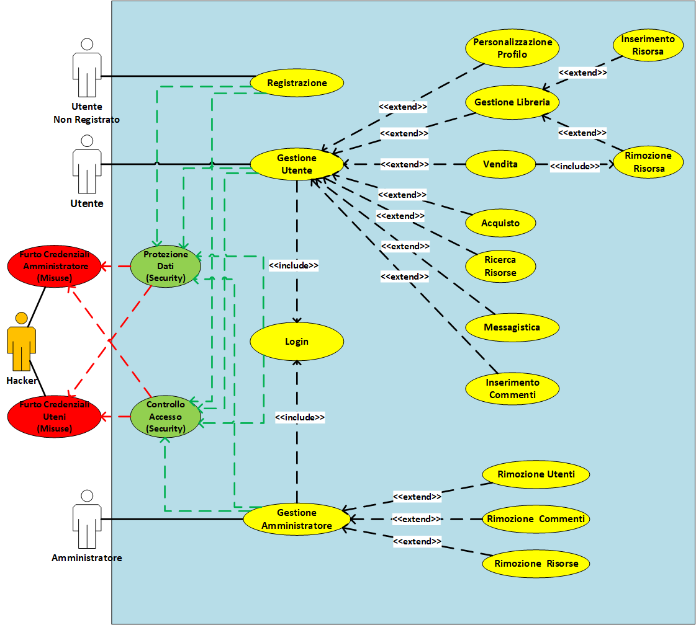
Titolo | Controllo Accesso
Descrizione | Controllo degli accessi al sistema
Misuse Case | Furto Credenziali Utenti, Furto Credenziali Amministratore
Relazioni
Precondizioni
Postcondizioni | Il sistema blocca l’accesso all’Utente e notifica un tentativo di accesso indesiderato
Scenario principale | Sistema | Attaccante
Scenario principale |  | Dopo aver scoperto qualche username l’attaccante tenta di accedere al sistema usando un attacco con dizionario
Scenario principale | Il sistema controlla se le credenziali immesse sono correte e nel caso esse risultano errate blocca l’accesso dopo un certo numero di tentativi
Scenario di un attacco avvenuto con successo | Sistema | Attaccante
Scenario di un attacco avvenuto con successo |  | Attacco riuscito con successo
Scenario di un attacco avvenuto con successo | Il sistema dopo aver controllato le credenziali immesse consente l’accesso al sistema
Scenario di un attacco avvenuto con successo |  | Cerca di fare più danni possibile.

Titolo | Protezione dati
Descrizione | I dati devono essere protetti
Misuse Case | Furto credenziali Utente, Furto credenziali Amministratore
Relazioni
Precondizioni | - L’Hacker ha i mezzi per intercettare i messaggi nel Sistema  - L’Hacker ha i mezzi per alterare i messaggi a suo vantaggio
Postcondizioni
Scenario principale | Sistema | Attaccante
Scenario principale | Si occupa di proteggere i messaggi che fluiscono tra le diverse parti e memorizza ogni azione all’interno di un log
Scenario principale |  | Intercetta messaggi interni nel Sistema contenenti credenziali
Scenario principale |  | Non riesce a rimuovere la protezione di sicurezza ma tenta comunque di alterare il messaggio fallendo
Scenario principale | Il Sistema notifica all’amministratore il tentativo di compromissione.
Scenario di un attacco avvenuto con successo | Sistema | Attaccante
Scenario di un attacco avvenuto con successo | Si occupa di proteggere i messaggi che fluiscono tra le diverse parti e memorizza ogni azione all’interno di un log
Scenario di un attacco avvenuto con successo |  | Intercetta messaggi contenenti credenziali
Scenario di un attacco avvenuto con successo |  | Non riesce a rimuovere la protezione di sicurezza ma tenta comunque di alterare i messaggi riuscendoci
Scenario di un attacco avvenuto con successo | Il Sistema confronta periodicamente i messaggi inviati dal mittente e ricevuti dal destinatario per verificare che non ci siano compromissioni. Nel caso in cui non ci sia corrispondenza, viene notificato l’attacco all’Amministratore

Requisiti di protezione dei dati
Dall’analisi precedente si evincono i seguenti requisiti aggiuntivi:
- Creazione di un log per tracciare
  - Tutte le azioni degli attori coinvolti nel sistema
  - Le interazioni tra le varie parti del sistema
- Analisi dei log per
  - Identificare sequenze di messaggi atipiche
  - Fornire dati per la ricostruzione degli avvenimenti
- Protezione dei dati scambiati

ID | DESCRIZIONE | TIPO
RF1 | L’utente deve registrarsi nell’applicazione | Funzionale
RF2 | La registrazione implica la creazione di un profilo | Funzionale
RF3 | Il profilo è personalizzabile | Funzionale
RF4 | Ogni utente può inserire documenti nella sua libreria personale | Funzionale
RF5 | I documenti presenti nella libreria devono essere venduti | Funzionale
RF6 | Ogni utente può mostrare interesse verso altre risorse tramite messaggi e commenti | Funzionale
RF7 | Ogni utente può effettuare ricerche tra il materiale disponibile usando alcune caratteristiche | Funzionale
RF8 | Ogni utente può visualizzare il profilo di altri utenti | Funzionale
RF9 | Ad ogni profilo è associata una libreria | Funzionale
RF10 | Ogni risorsa deve essere vendibile | Funzionale
RF11 | Ogni utente può rimuovere documenti dalla sua libreria personale | Funzionale
RF12 | Ogni risorsa possiede un insieme di caratteristiche | Funzionale
RF13/RNF1 | L’applicazione deve interfacciarsi con un sistema esterno per il pagamento online | Funzionale/Non funzionale
RNF2 | Il sistema deve essere multi-piattaforma | Non funzionale
RF14 | Per registrarsi è necessario specificare uno username ed una password | Funzionale
RF15 | Lo username deve essere unico all’interno del sistema comprendente caratteri alfanumerici e i caratteri ‘-’, ‘_’, ‘+’, ‘.’. Deve avere lunghezza minima di 5 caratteri e massima di 30 caratteri. È case sensitive | Funzionale
RF16 | La password deve essere composta da almeno 8 caratteri ed essere lunga al massimo 30 caratteri | Funzionale
RF17 | Il sistema deve memorizzare i messaggi inviati ed i messaggi ricevuti in una “casella dei messaggi” | Funzionale
RF18 | Creazione di log | Funzionale
RF19 | Analisi dei log | Funzionale
RNF3 | Protezione dei dati scambiati | Non funzionale

Analisi del problema

Tabella delle funzionalità

Tabella delle informazioni
Registrazione
Informazione | Tipo | Livello protezione | Input/Output | Vincoli
Nome | Semplice | Media | Input | Non più di 30 caratteri
Cognome | Semplice | Media | Input | Non più di 30 caratteri
Data di nascita | Semplice | Media | Input | Data valida, non futura
Indirizzo | Semplice | Media | Input
Numero di telefono | Semplice | Media | Input | Solo caratteri numerici
E-mail | Semplice | Media | Input | E-mail valida
Username | Semplice | Alta | Input | unico all’interno del sistema. Può comprendere caratteri alfanumerici e caratteri ‘-’, ‘_’, ‘+’, ‘.’. Deve avere lunghezza minima di 5 caratteri e massima di 30 caratteri. È case sensitive
Password | Semplice | Alta | Input | Deve avere lunghezza tra 8 e 20 caratteri

Personalizzazione profilo
Informazione | Tipo | Livello protezione | Input/Output | Vincoli
Interesse | Semplice | Bassa | Input | Deve essere scelto tra i predefiniti del sistema

Login
Informazione | Tipo | Livello protezione | Input/Output | Vincoli
Username | Semplice | Alta | Input
Password | Semplice | Alta | Input

Inserimento risorsa
Informazione | Tipo | Livello protezione | Input/Output | Vincoli
Titolo | Semplice | Media | Input | Non più di 30 caratteri
Categoria | Semplice | Media | Input | Deve essere scelta tra le predefinite del sistema
Autori | Semplice | Media | Input | Non più di 30 caratteri
Anno pubblicazione | Semplice | Media | Input | Anno espresso nel formatto a quattro cifre
Descrizione | Semplice | Media | Input | Al massimo 255 caratteri

Rimozione risorsa ????
Informazione | Tipo | Livello protezione | Input/Output | Vincoli
Titolo | Semplice | Media | Input | Non più di 30 caratteri

Messaggistica ????
Informazione | Tipo | Livello protezione | Input/Output | Vincoli
Titolo | Semplice | Media | Input | Non più di 30 caratteri

Inserimento commenti
Informazione | Tipo | Livello protezione | Input/Output | Vincoli
Identificativo risorsa | Semplice | Media | Input | Non più di 30 caratteri
Testo commento | Semplice | Media | Input | Non più di 30 caratteri

Vendita ????
Informazione | Tipo | Livello protezione | Input/Output | Vincoli
Titolo | Semplice | Media | Input | Non più di 30 caratteri

Acquisto ????
Informazione | Tipo | Livello protezione | Input/Output | Vincoli
Titolo | Semplice | Media | Input | Non più di 30 caratteri

Gestione utente ????
Informazione | Tipo | Livello protezione | Input/Output | Vincoli
Titolo | Semplice | Media | Input | Non più di 30 caratteri

Ricerca risorsa
Informazione | Tipo | Livello protezione | Input/Output | Vincoli
Titolo | Semplice | Media | Input | Non più di 30 caratteri, opzionale
Autore | Semplice | Media | Input | Non più di 30 caratteri, opzionale
Categoria | Semplice | Media | Input | Da scegliere tra le categorie predefinite

Gestione amministratore ???
Informazione | Tipo | Livello protezione | Input/Output | Vincoli
Titolo | Semplice | Media | Input | Non più di 30 caratteri

Rimozione utenti
Informazione | Tipo | Livello protezione | Input/Output | Vincoli
Username | Semplice | Media | Input | Non più di 30 caratteri

Rimozione commenti ?????
Informazione | Tipo | Livello protezione | Input/Output | Vincoli
Identificativo | Semplice | Media | Input

Rimozione risorse
Informazione | Tipo | Livello protezione | Input/Output | Vincoli
Identificativo | Semplice | Media | Input

Tabella dei vincoli

Tabella Vincoli Requisito | Categorie | Impatto | Funzionalità
Controllo Accessi (R1NF) | Sicurezza | Peggiorano tempo di risposta e usabilità, migliorano la protezione dei dati | Gestione Utente, Login, Registrazione, Gestione Amministratore
Protezione dati (R3NF) | Sicurezza | Peggiorano tempo di risposta, migliorano la protezione dei dati | Gestione Utente, Login, Registrazione, Gestione Amministratore

